C:\Users\user\Desktop\Asset 2.png**보도자료**

|  |  |  |  |  |  |  |  |
| --- | --- | --- | --- | --- | --- | --- | --- |
| 제공일자 : | 2022년 12월1일(목) | | | | **이사** | **고장환** | 02)2189-5310  (010-5001-6978) |
| 담당부서 : | 현대성우쏠라이트㈜ 경영지원팀 | | | |
|  |  |  |
| 사진없음 □ | | 사진있음 ■ | 매수: 2매 |  | **차장** | **마성민** | 02)2189-5318  (010-7195-5311) |

|  |
| --- |
| **현대성우쏠라이트, 자사 브랜드 ‘쏠라이트’ 라디오 광고 개시**  - 순정 배터리 시장 내 높은 점유율 관련 반복적 가사로 브랜드 이미지 각인  - 2022년 12월~2023년 1월 SBS, KBC, CBS, YTN FM 채널의 프로그램을 통해 송출될 예정 |

현대성우쏠라이트가 이달부터 자동차 배터리 ‘쏠라이트’의 라디오 광고를 선보인다.

이번 라디오 광고는 파워풀한 편곡의 ‘빌헬름텔 서곡’ 멜로디에 맞춰 ‘순정 배터리의 강자 쏠라이트’를 반복하는 가사를 통해 소비자들에게 쏠라이트 브랜드 이미지를 각인시키는데 초점을 맞췄다. 쏠라이트는 국내 완성차 OEM 시장에서 높은 점유율을 차지하고 있다.

12월 한 달간은 SBS FM 채널에서, 1월 한 달간은 KBS, MBC, CBS, YTN FM 채널을 통해 송출된다. ‘김영철의 파워FM’ ‘두시탈출 컬투쇼’, ‘조우종의 FM대행진’ ‘굿모닝FM 장성규입니다’ ‘김용신의 그대와 여는 아침’ 등 동시간대 청취율 1위 프로그램을 비롯한 다양한 프로그램에서 쏠라이트 광고를 만나볼 수 있다.

쏠라이트는 1979년 설립된 현대성우쏠라이트의 대표 연축전지 브랜드로 자동차, 선박, 농업 및 산업 기계 전반에 걸쳐 안정적인 전력 공급을 책임지고 있다. 완성차 업체 순정 납품은 물론 전국 100여 개 대리점 유통, 해외 100여 개국 수출을 통해 국내를 넘어서 글로벌 기업으로 도약하고 있다. 특히 일반 배터리 대비 강한 내구력, 우수한 저온 시동성 및 긴 수명을 갖춘 AGM과 EFB 시리즈를 앞세워 시장 점유율을 확대하고 있다.

현대성우쏠라이트 관계자는 “쏠라이트는 소비자가 직접 뽑는 올해의 브랜드 대상을 올해까지 3년 연속 수상할 만큼, 우수한 품질과 성능을 인정받은 제품”이라며 “이번 라디오 광고를 통해 쏠라이트 배터리가 보다 많은 소비자들에게 다가갈 수 있기를 기대한다”고 말했다.

한편, 현대성우쏠라이트는 지주회사인 현대성우홀딩스, 브레이크 디스크, 엔진 파츠, 알로이 휠 등 자동차 부품 전문 기업인 현대성우캐스팅과, 물류 및 신소재 전문 기업인 현대성우신소재 등과 함께 현대성우그룹에 속해 있다.

**[자료사진1]**

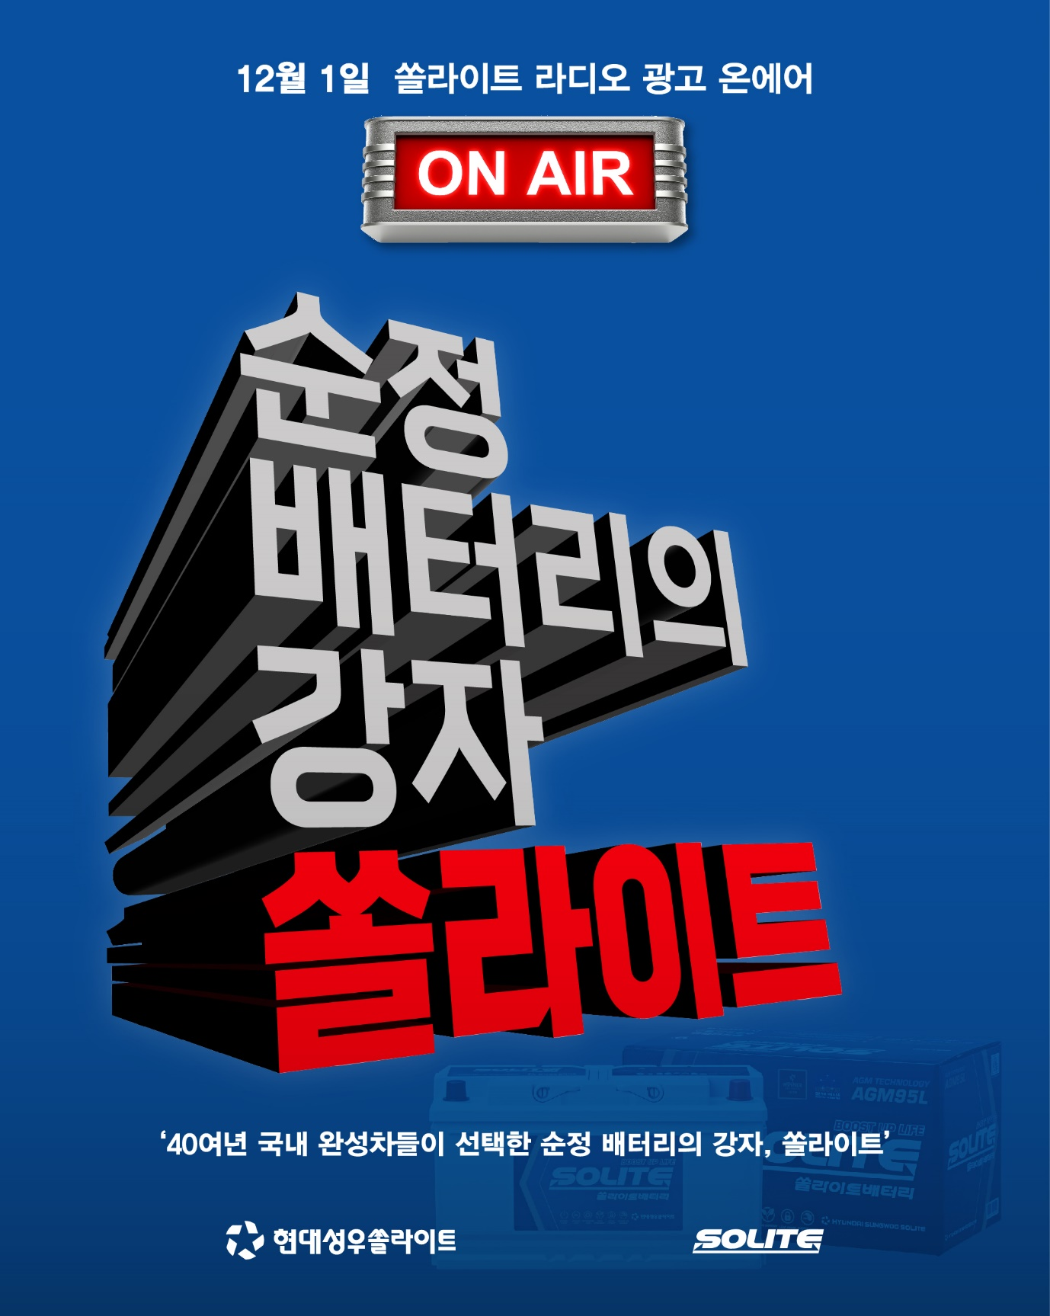

< 현대성우쏠라이트, 자사 브랜드 ‘쏠라이트’ 라디오 광고 개시>